LISA
Setomaa Vallavalitsuse 25.02.2021 korraldusele nr 109
„Detailplaneeringu algatamine“

Setomaa vald, Lüübnitsa küla, Vana tn 4 detailplaneeringu ala asukoha skeem
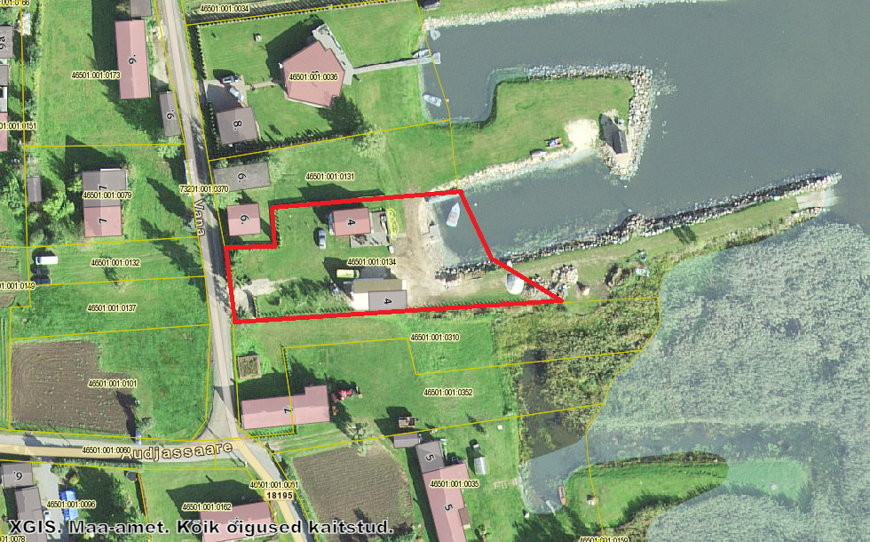

Koostas:
Erika Joonas /majandus- ja arendusosakonna juhataja/

